**Funcionalidades**

Feito pensado no ramo farmacêutico, esse dispositivo é perfeito para transporte e armazenamento de cargas de remédios, amostras (sangue, órgãos, bactérias para pesquisadores, etc...) que necessitam de um monitoramento constante de temperatura e umidade.

O Vivaldi Winter monitora a temperatura e umidade em tempo real via app (smartphones e PC), avisa quando a temperatura e umidade não está como o usuário deseja, exibe gráficos e correlações da temperatura e umidade, e também os relaciona com a temperatura e umidade externa.

Como as camadas da solução de comunicam?

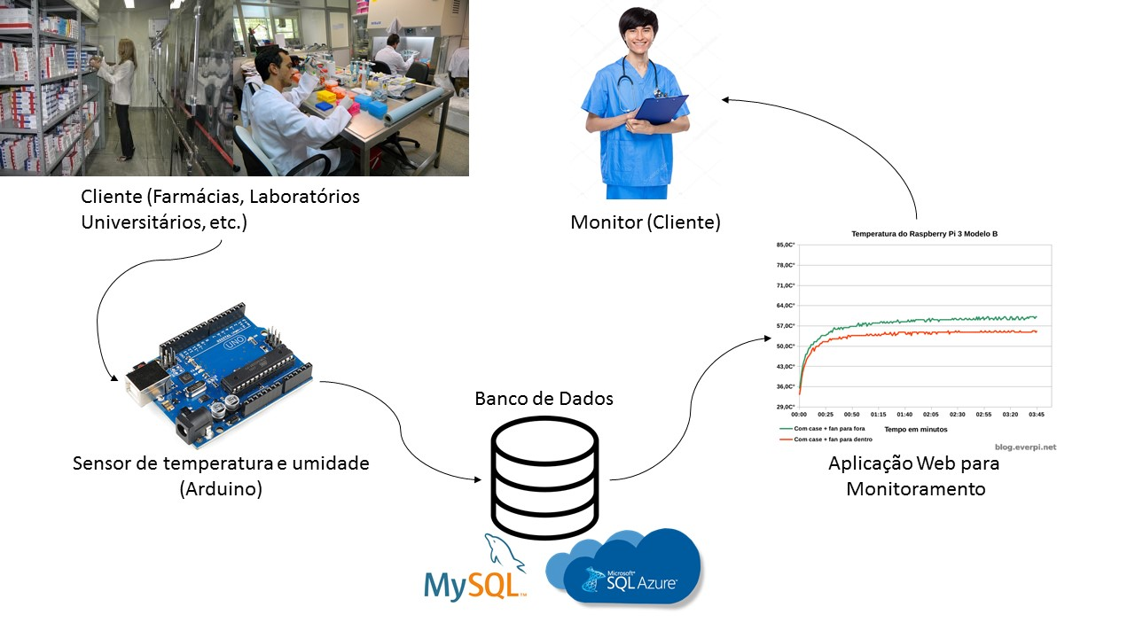

Conectar sensor DHT11 ao Arduino UNO, instalar a biblioteca DHT11 para o Arduino, instalar o modulo *serialport* para o *nodejs*, implementar o código para Arduino, implementar o código para *nodejs*

A comunicação com a internet acontece por meio de cabo USB, conectar o Arduino (depois dos sensores já conectados) a um computador com acesso à internet, e por meio de um aplicativo que se comunica com o servidor de banco de dados do Azure.

Allan Tavares 52001, Fernanda 52097